La casa embrujada

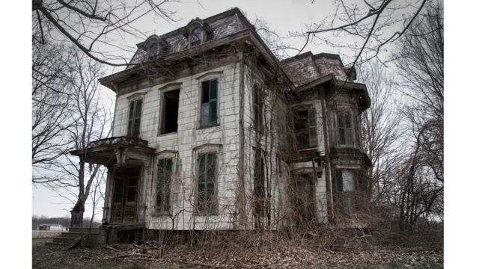

De: Agustina

LA CASA EMBRUJADA
Había una vez una familia que vivía en la ciudad de Barcelona, de España. Un día los padres de Mia y de Sabrina decidieron mudarse a Argentina.
Hicieron un largo viaja para llegar a su nuevo hogar que era una casona abandonada que le pertenecido a la bisabuela de las chicas.
Cuando llegaron tenían que ordenar y limpiar mucho, tiempo después los padres de Mia y Sabrina se fueron a comprar la comida y las niñas comenzaron a sentir ruidos entonces se escondieron en su habitación.
De pronto las cosas empezaron a flotar y se escuchaba un buuuuuuu, las niñas se sentían muy asustadas. De repente se cerró la puerta de la habitación, al rato llegaron los padres y las niñas le comentaron todo, entonces los padres de Mia y de Sabrina, llegaron a la conclusión de que había un fantasma por eso empacaron todo y se fueron, creyeron que se habían liberado del fantasma, pero no era así, el fantasma los había perseguido, se había escondido en una de las maletas, en la mano el fantasma llevaba un cuchillo para su venganza.
FIN

